«Приобщение детей к русской культуре на основе русского народного творчества»
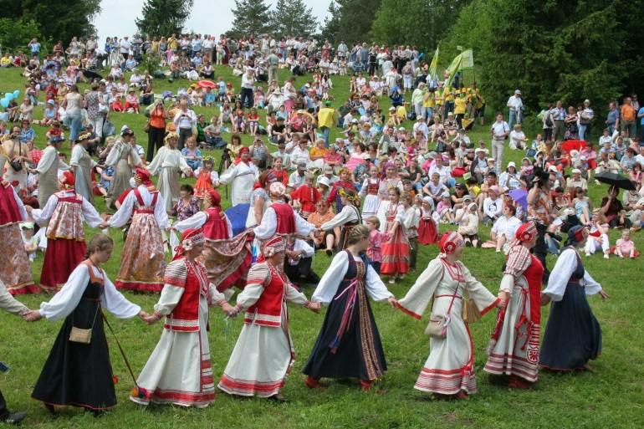
«Без памяти нет традиций,
без традиций нет культуры,
без культуры - нет воспитания,
без воспитания - нет духовности,
без духовности нет личности,
без личности - нет народа,
как исторической личности».

Последнее десятилетие практически во всех странах мира отмечается интенсивный рост национального сознания. Перемены, происходившие в стране, привели к тому - что:
- утеряны понятия истинных ценностей, отсутствуют чувства патриотизма и человеколюбия;
- исчезли идеалы человека – труженика;
- забыты семейно-бытовые традиции, обычаи, уважение и почитание старших, секреты взаимного уважения «лада» в семье.
Какими средствами мы можем ускорить рост национального сознания и возродить утраченные ценности? Я считаю, что именно народная культура способна возродить преемственность поколений, передать подрастающему поколению нравственные устои, духовные и художественные ценности и дошкольный возраст являет благоприятным для приобщения к ее истокам.
Приобщение молодого поколения к национальной культуре необходимо, так как наши дети должны знать не только историю Российского государства, но и традиции народной культуры, осознавать, понимать и активно участвовать в возрождении национальной культуры; самореализовывать себя как личность любящую свою Родину, свой народ.
Приобщение детей к культуре должно быть основано на изучении русских народных танцев плясок, этнографического материала, из которых дети черпают русские нравы, традиции, обычаи и русский дух свободы творчества, а также через устный народный фольклор: считалки, стихи, потешки, дразнилки, колыбельные, прибаутки, народные музыкальные игры.
С первых лет жизни ребенка необходимо приобщение его к культуре, общечеловеческим ценностям. Ведь именно они помогают заложить в нем фундамент нравственности, патриотизма, формирует основы самосознания и индивидуальности.

Педагогические технологии приобщения дошкольников к истокам русской народной культуры.
Педагогическая технология - совокупность психолого-педагогических установок, определяющих специальный набор и компоновку форм, методов, способов, приемов обучения, воспитательных средств; она есть организационно-методический инструментарий педагогического процесса (Б.Т.Лихачев). Основной идеей технологии является то, что освоение культурного пространства через приобщение к народным традициям — это социально, психологически и педагогически оправданный путь творческого развития ребенка. Технология строится на принципах:
- культуросообразности;
- учета возрастных особенностей детей;
- эстетизации;
- интегративности;
- системности и последовательности в отборе содержательного компонента технологии.
Механизм приобщения к народным традициям можно выразить в следующей формуле: знания и представления +мотивы + чувства и отношения + навыки и привычки + поступки и поведение.
Педагогические условия: педагогическая технология должна основываться на интегрированной методологии, совмещающей идеи гуманистического и деятельного подхода в образовании, целостности человека и принципе культуросообразности; технология должна базироваться на ведущих и значимых видах деятельности и образности продуктивного воображения как новообразования дошкольного возраста; технология содержит компонент творческого развития.
Компонент творческого развития должен присутствовать : игровая деятельность, познавательная деятельность, продуктивная деятельность, ознакомление с Материнским фольклором, музыкальные игры, музыкальные сказки, художественно-речевая и музыкальная деятельность.
Именно через реализацию компонента педагогических технологий происходит приобщение детей к народным традициям.
Народные традиции воздействуют на личность ребёнка и исходя из этого, содержательный компонент технологии приобщения к истокам народной культуры можно условно разделить на блоки. Или ступени, в соответствии с которыми ребенка следует приобщать к истокам русской народной культуры:
- народная философия;
- Материнский фольклор;
- быт и уклад русского народа;
- народные музыкальные игры, народные праздники;
- традиций и обычай народных праздников .
Психологи отмечают, что любой опыт (в нашем случае народные традиции) может быть усвоен двумя путями. Один из них — воспроизводящий, в основе которого лежит активное усвоение ребенком ранее выработанных приемов поведения и способов действий для дальнейшего их совершенствования. В основе другого пути — творческая переработка, создание новых образов и действий. Это, по Л.С. Выготскому, путь творчества. В приобщении к истокам народной культуры выделяют компонент творческого развития.
Компонент творческого развития включает в себя игровую, познавательную, продуктивную деятельность. Ознакомление с фольклором, художественно-речевую и музыкальную деятельность.
Ведущий вид деятельности в дошкольном возрасте это игра, она предполагает знакомство с играми разных народов, использование их в различных формах приобщения. Такой вид деятельности предполагает активизацию интереса к народным традициям.
В музыкальную деятельность входят: исполнение народных песен, слушание народной музыки, песен; подвижные народные игры с музыкальным сопровождением; развлечения (народные праздники) с использованием всех видов музыкального искусства; театрализация и драматизация сюжетов народных сказок и литературных произведений с музыкальным сопровождением.
Познавательная деятельность включает в себя знакомство с родным краем и народами, в нем проживающими; их традициями через экскурсии, посещение музеев, центра русской традиционной культуры наблюдение за работой мастеров, знакомства с обычаями,обрядами и традициями праздников.
На реализации технологии большое значение приобретает созданий следующих условий:
- создание предметно-развивающей среды (мастерская, изостудия, театр,сказки и пр.);
- подбор видеоматериалов (фильмы о народных промыслах, народных мастерах и пр.);
- формы приобщения (посиделки, вечёрки совместно с родителями , центра русской традиционной культуры)
- активное включение родителей в проведение совместных мероприятий, традиционных праздников .
Необходимо так же обратить внимание на такую педагогическую технологию – как проектная методика. Метод проектов позволяет органично интегрировать знание воспитанников из разных областей вокруг решения одной проблемы, дает возможность применить полученные знания на практике. Проектная деятельность используется как средство познавательного развития дошкольника. Особенностью проектной деятельности дошкольников является то, что в ходе ее реализации в образовательном процессе детского сада взрослыми создаются различные ситуации, побуждающие ребенка самостоятельно мыслить, находить и решать элементарные познавательные проблемы воплощать идеи на практике, стимулируют его активность и инициативность. Основное назначение проектной деятельности детей состоит в создании комфортной образовательной среды, позволяющей раскрыть потенциальные возможности личности, освоить культуру и окружающий ребенка мир, применять полученные знания на практике. Кроме этого, участие детей в проектах способствует «интенсивному процессу социализации личности, усиливает связь обучения с жизнью, стимулирует активное мышление и формирует познавательный интерес».
Метод проектов комплексно реализует такие педагогические принципы, как самостоятельность, сотрудничество детей и взрослых, учет возрастных, индивидуальных особенностей детей. В основу метода положена идея, составляющая суть понятия «проект», его прагматическая направленность на результат, который можно получить при решении той или иной практически или теоретически значимой проблемы. Этот результат можно увидеть, осмыслить, применить в реальной практической деятельности.
Проектная деятельность всегда ориентирована на самостоятельную деятельность его участников – индивидуальную, парную, групповую, которую они выполняют в течение определенного отрезка времени.
0рганизация проектной деятельности требует определенной подготовки педагога к активному взаимодействию с его участниками, умению заинтересовать, мотивировать их на совместную деятельность, четко знать этапы проекта, соблюдать определенные требования к использованию этого метода в образовательном процессе. Среди них: наличие значимой в исследовательском, творческом плане проблемы/задачи, требующей интегрированного знания; практическая, теоретическая, познавательная значимость предполагаемых результатов; самостоятельная (индивидуальная, парная, групповая) деятельность участников; структурирование содержательной части проекта (с указанием поэтапных результатов); использование исследовательских методов, предусматривающих определенную последовательность действий (выдвижение гипотез, обсуждение способов оформления конечных результатов, сбор, систематизацию и анализ полученных данных, подведение итогов, оформление результатов, их презентация, формулирование выводов, выдвижение новых проблем исследования). В дошкольном учреждении в силу возраста детей педагог не может предоставить полную самостоятельность , поэтому проектная деятельность на будет от начала проекта до его завершения носить характер совместного коллективного творчества педагога и детей.

СПАСИБО ЗА ВНИМАНИЕ!!!

С уважением, музыкальный руководитель
Белкова Светлана Александровна

